事業承継相談会のご案内
日本政策金融公庫 浦和支店では、埼玉県事業承継・引継ぎ支援センターとの共催にて、以下の日程で「事業承継相談会」を開催します。 相談は、日本政策金融公庫の職員と事業承継・引継ぎ支援センターの相談員が対応します。皆さまのご参加をお待ちしています。
事業承継マッチング支援とは

後継者がいないことなどを理由に「事業を譲り渡したい」とお考えの方と、
創業や事業拡大等に向けて「事業を譲り受けたい」とお考えの方をつなぐ、マッチングサービスです。

- 小規模事業者の方のご利用が中心
- 事業を受け継いで創業される方も対象
- 専門担当者によるサポート
- 無料のサービス
ご相談内容の例
マッチング支援４つの特徴

- 将来の事業承継に向けて、何をしたらよいのかわからない。まずは、専門家の意見をきいてみたい。
- 事業承継マッチング支援に興味はあるけれど、もう少し詳しく話を聞きたい。
日時： 令和７年６月23日（月）～６月27日（金）
各日10：00～16：00
会場： 日本政策金融公庫 浦和支店
さいたま市浦和区岸町４－２５－１４ ２階
対象者： 事業承継（親族、役員、従業員、第三者）を予定している方
： 事業承継マッチング支援のお申込みを検討されている方
参加費： 無料
申込み： 要 （裏面の参加申込票をご返送ください）
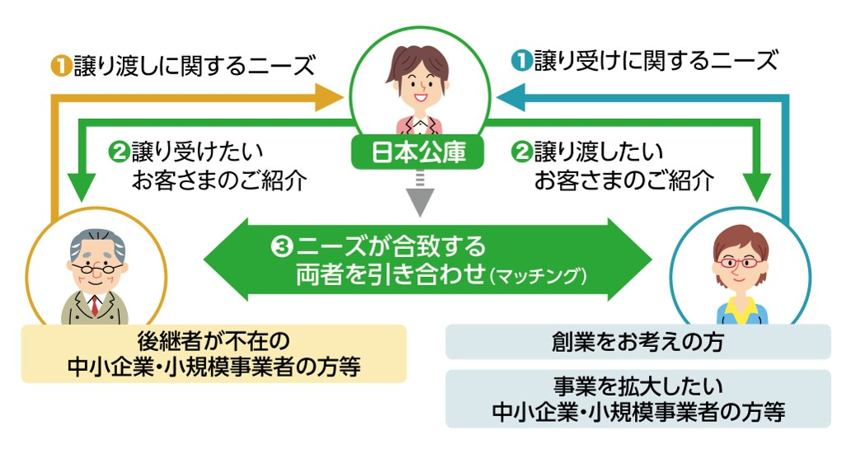
事業承継マッチング支援のイメージ図

事業承継相談会に参加をご希望の方は、以下の参加申込票に必要事項をご記入いただき、 浦和支店048-825-9875へＦＡＸ、または郵送（〒330-0064 さいたま市浦和区岸町4-25-14）をお願いいたします。
参加申込票
お名前（会社名・屋号） | 代表者名
ご住所： | お電話番号：
業種：
該当項目の□に「✓」を付けてください（複数選択可）。
・日にち | □ ６月23日（月） | □ ６月24日(火) | □ ６月25日（水）
 | □ ６月26日（木） | □ ６月27日（金）
・時間帯 | □ 10：00～11：00 | □ 13：00～14：00 | □ 15：00～16：00
・相談内容 | □親族内承継 | □役員・従業員承継 | □第三者承継（譲渡）
 | □第三者承継（譲受） □事業承継マッチング支援
□その他（ ）
・相談先 □事業承継・引継ぎ支援センター □日本政策金融公庫

ご記入いただいたお客さまの情報は、日本公庫浦和支店および埼玉県事業承継・引継ぎ支援センターが以下の利用目的の範囲内で利用いたします。
1 本相談会の実施・運営
2 アンケートの実施等による調査・研究および参考情報の提供
3 融資制度等のご案内のためのダイレクトメールの発送等（任意）

※上記３の利用目的に同意されない方は、右の□に「✔」をお付けください。 □前３の利用目的で利用することに同意しません。

